Material editorial independiente. Oficio 216 × 330 mm. Revisión R3, 22 de octubre de 2026.

REPÚBLICA DEL PARAGUAY
Material editorial independiente

INFORMÁTICA
3.er Curso

Cuaderno de Laboratorio · 20 prácticas
Bachillerato Técnico en Contabilidad · Plan EspecíficoBasado en el programa del BTC · 3 horas cátedra semanales

Material fotocopiable del estudiante · Enfoque «Aprender Haciendo»
República del Paraguay · 2026

Cómo se usa este cuaderno
Este cuaderno acompaña al tomo de Informática de 3.er curso. A cada clase le corresponde una práctica: mientras el tomo explica, el cuaderno hace.
Cada práctica tiene la misma estructura. El objetivo dice qué vas a lograr. El entorno de trabajo indica qué necesitás. El modelo completo trae los datos del caso Despensa San Blas, ya verificados. El procedimiento son los pasos, en orden. El punto de control te dice cómo saber si te salió bien. El desafío es para ir más lejos.
Al final de cada práctica hay un registro para completar. No lo saltees: escribir qué te costó es lo que convierte una actividad en aprendizaje.
Si tu sistema o tu editor de imágenes son distintos de los del ejemplo, no importa: los conceptos son los mismos. Buscá la opción equivalente y anotá dónde la encontraste.
Preparación del laboratorio: el docente registra programa, versión, idioma y sistema operativo, crea una empresa ficticia y comprueba antes del curso alta de empresa, plan de cuentas, registro equilibrado, perfiles o controles equivalentes y emisión de reportes. Las rutas de menú se anotan en clase. Si una función no existe, se utiliza una simulación rotulada; esta no acredita haber operado esa función en un sistema real.
Recursos incluidos: diario_base.csv contiene los diez asientos con cuentas e importes; plan_cuentas.csv, las diecisiete cuentas imputables; diario_error_imputacion.csv y diario_error_duplicacion.csv son copias con errores equilibrados para la práctica 9; controles_docente.csv contiene las respuestas de verificación. No importes una copia con errores sobre la empresa correcta. Los CSV se abren con separador punto y coma, importes enteros sin separador de miles y codificación UTF-8. El mapeo al sistema contable se comprueba en una empresa de prueba.
Los RUC, nombres y datos del caso son ficticios: no se consultan ni registran como contribuyentes reales. Las fotografías para retoque deben ser propias o contar con permiso y resolución suficiente; conservar su fuente. El editor debe admitir capas, máscaras y ajustes no destructivos, o un procedimiento equivalente documentado. La animación se verifica en el formato elegido, por ejemplo GIF, si la herramienta lo admite.
Organización anual: las 20 prácticas acompañan a las 20 clases. Catorce prácticas continúan en un encuentro propio; las Prácticas 3, 7, 10, 14, 17 y 20 se realizan dentro de la clase de cierre de su unidad. Con las dos evaluaciones de etapa, el año suma 36 encuentros / 108 horas cátedra.
Índice de las veinte prácticas
Práctica | Unidad | Título
1 | 1 | Reconocer el sistema y armar su mapa de módulos
2 | 1 | Dar de alta a Despensa San Blas
3 | 1 | Crear usuarios y asignar permisos
4 | 2 | Cargar el plan de cuentas de San Blas
5 | 2 | Del comprobante al asiento: hoja de imputación
6 | 2 | Cargar los diez asientos de setiembre
7 | 2 | Emitir y verificar el Libro Diario
8 | 3 | Consultar mayores y determinar saldos
9 | 3 | Emitir el balance de comprobación y cazar errores
10 | 3 | Ajustes, estados financieros y simulación del cierre anual
11 | 4 | Medir píxeles, resolución y peso
12 | 4 | Configurar las hojas de diseño del pack
13 | 4 | Componer la pieza en capas
14 | 4 | Recortar, ajustar y limpiar una fotografía
15 | 5 | Probar filtros y efectos con criterio
16 | 5 | Construir el archivo maestro y una serie de tres piezas
17 | 5 | Animar y exportar el pack completo
18 | 6 | Analizar sitios web y desarmar una página de inicio
19 | 6 | Proyectar el sitio de Despensa San Blas
20 | 6 | Planificar y medir una promoción digital

PRÁCTICA 1 · Unidad 1
Reconocer el sistema y armar su mapa de módulos

Nombre y apellido: ______________________________ Curso: __________ Fecha: ____ / ____ / ______

Objetivo
Recorrer el sistema administrativo contable disponible en el laboratorio e identificar sus cuatro módulos y la base de datos que comparten.

Entorno de trabajo
Sistema administrativo contable instalado (cualquiera) · Cuaderno · Lápiz

Modelo completo
Datos del caso — Módulo de configuración: menú donde se cargan empresa, ejercicio y usuarios. Módulo de archivos: plan de cuentas, clientes y proveedores. Módulo de movimientos: carga de comprobantes y asientos. Módulo de reportes: libros, balances y estados.

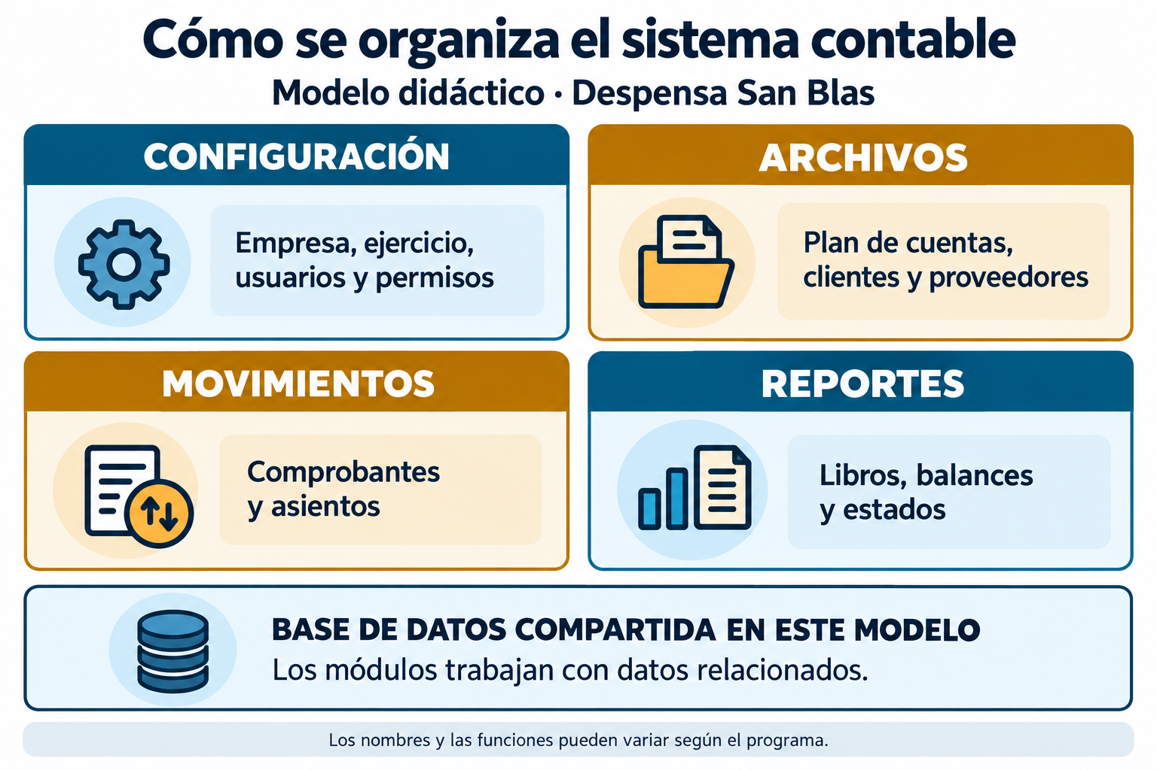
Referencia gráfica de la práctica 1.

Procedimiento
1. Abrí el sistema y anotá el nombre exacto de cada opción del menú principal.
2. Clasificá cada opción en uno de los cuatro módulos. Si alguna no encaja, anotala aparte.
3. Buscá dónde se ve la lista de cuentas y dónde se cargan los asientos. Anotá la ruta completa del menú.
4. Dibujá en tu cuaderno el mapa de módulos del sistema que usás, con la ruta de menú de cada uno.
5. Compará tu mapa con el del compañero de al lado y anotá una diferencia y una coincidencia.

Punto de control
Se considera lograda cuando — El mapa dibujado ubica correctamente al menos ocho opciones del menú dentro de los cuatro módulos.

Desafío
Para ir más lejos — Encontrá en el sistema una opción que sirva para hacer una copia de respaldo y anotá dónde está.

Registro del estudiante
Qué hice: ______________________________________________________________
Qué me costó: ______________________________________________________________
Qué aprendí: ______________________________________________________________
__________________________________________________________________________
__________________________________________________________________________
__________________________________________________________________________
__________________________________________________________________________
__________________________________________________________________________
__________________________________________________________________________
__________________________________________________________________________
__________________________________________________________________________
__________________________________________________________________________
__________________________________________________________________________
__________________________________________________________________________
__________________________________________________________________________
__________________________________________________________________________
__________________________________________________________________________
__________________________________________________________________________
__________________________________________________________________________
__________________________________________________________________________
__________________________________________________________________________
__________________________________________________________________________
__________________________________________________________________________
__________________________________________________________________________
__________________________________________________________________________
__________________________________________________________________________
__________________________________________________________________________
__________________________________________________________________________
__________________________________________________________________________
__________________________________________________________________________
__________________________________________________________________________
__________________________________________________________________________
__________________________________________________________________________
__________________________________________________________________________
__________________________________________________________________________
__________________________________________________________________________
Visto del docente: ______________________ Fecha: ____ / ____ / ______
PRÁCTICA 2 · Unidad 1
Dar de alta a Despensa San Blas

Nombre y apellido: ______________________________ Curso: __________ Fecha: ____ / ____ / ______

Objetivo
Cargar en el sistema los datos de la empresa del caso y configurar el ejercicio fiscal.

Entorno de trabajo
Sistema administrativo contable · Ficha de datos de la empresa

Modelo completo
Datos del caso — Razón social: Despensa San Blas · Propietaria: Gloria Sanabria · RUC: 4.812.907-6 · Régimen: IRE SIMPLE (obligación 701; supuesto didáctico del caso) · Obligaciones: IVA General e IRE SIMPLE · Facturación: e-Kuatia'i · Ejercicio: 01/01/2026 al 31/12/2026 · Moneda: guaraní sin decimales.

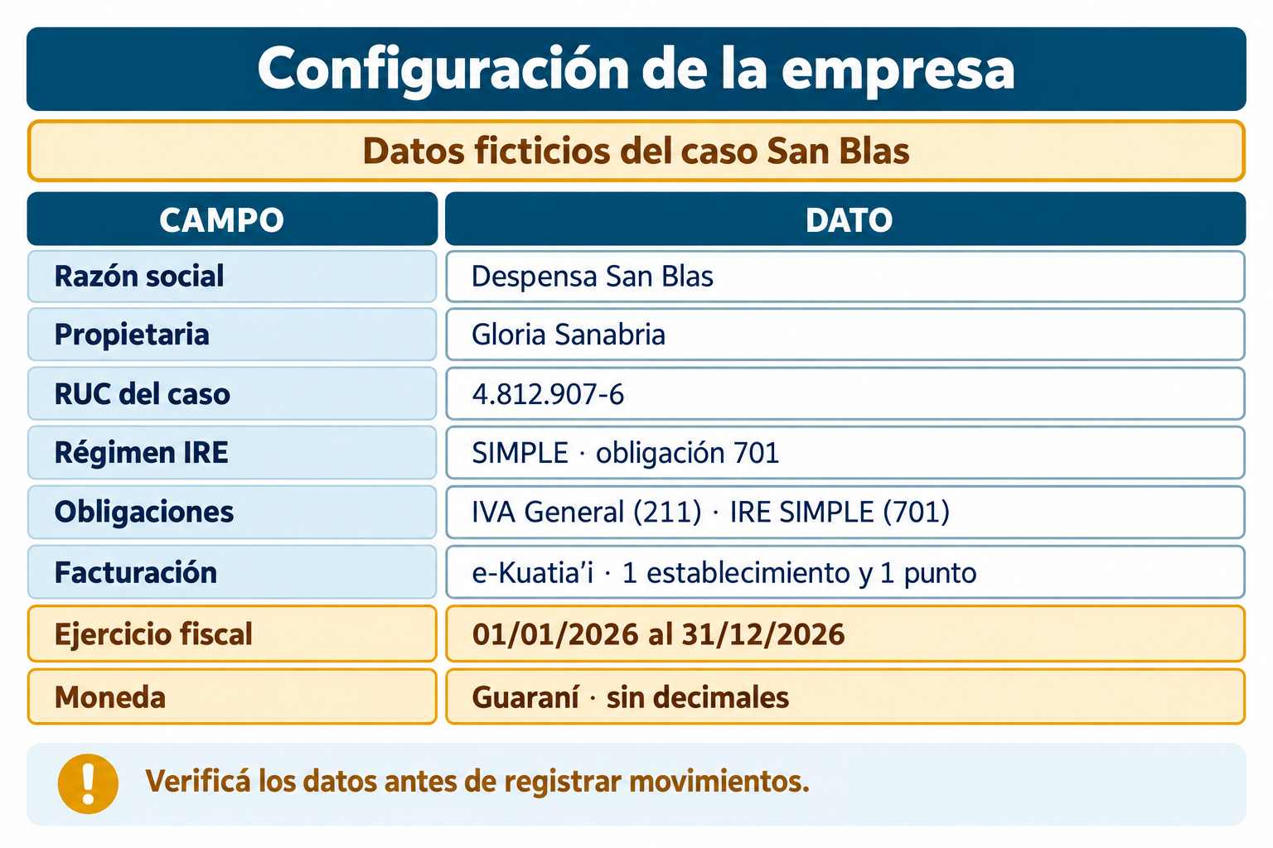
Referencia gráfica de la práctica 2. Esquema de laboratorio: no corresponde a un registro tributario real.

Procedimiento
1. Entrá al módulo de configuración y elegí la opción de alta o datos de la empresa.
2. Cargá los datos del modelo, uno por uno, revisando cada campo antes de pasar al siguiente.
3. Configurá las fechas del ejercicio fiscal y guardá.
4. Configurá la moneda como guaraní sin decimales.
5. Emití cualquier reporte vacío y verificá que el encabezado muestre los datos cargados.
6. Anotá en el cuaderno los campos que tu sistema pide y que no están en la ficha del modelo.

Punto de control
Se considera lograda cuando — Un reporte cualquiera emitido muestra en su encabezado la razón social y el RUC correctos.

Desafío
Para ir más lejos — Calculá la proyección anual de ventas de San Blas a partir de setiembre (₲ 30.250.000 mensuales). Explicá qué verifica esa proyección respecto del tope del SIMPLE y por qué el monto, por sí solo, no determina el régimen tributario.

Registro del estudiante
Qué hice: ______________________________________________________________
Qué me costó: ______________________________________________________________
Qué aprendí: ______________________________________________________________
__________________________________________________________________________
__________________________________________________________________________
__________________________________________________________________________
__________________________________________________________________________
__________________________________________________________________________
__________________________________________________________________________
__________________________________________________________________________
__________________________________________________________________________
__________________________________________________________________________
__________________________________________________________________________
__________________________________________________________________________
__________________________________________________________________________
__________________________________________________________________________
__________________________________________________________________________
__________________________________________________________________________
__________________________________________________________________________
__________________________________________________________________________
__________________________________________________________________________
__________________________________________________________________________
__________________________________________________________________________
__________________________________________________________________________
__________________________________________________________________________
__________________________________________________________________________
__________________________________________________________________________
__________________________________________________________________________
__________________________________________________________________________
__________________________________________________________________________
__________________________________________________________________________
__________________________________________________________________________
Visto del docente: ______________________ Fecha: ____ / ____ / ______
PRÁCTICA 3 · Unidad 1
Crear usuarios y asignar permisos

Nombre y apellido: ______________________________ Curso: __________ Fecha: ____ / ____ / ______

Objetivo
Configurar tres perfiles de usuario con permisos diferenciados y comprobar su efecto.

Entorno de trabajo
Sistema administrativo contable con permiso de administrador

Modelo completo
Datos del caso — Administrador: todo. Operador: carga de asientos y consulta de reportes. Consulta: solo lectura de reportes.

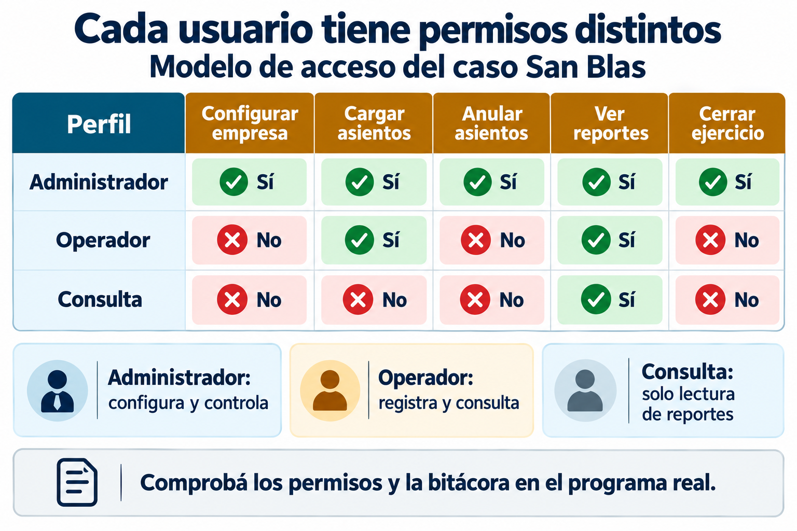
Referencia gráfica de la práctica 3.

Procedimiento
1. Entrá al módulo de configuración, sección de usuarios.
2. Creá el usuario «operador» con permiso de carga y consulta, sin anulación ni configuración.
3. Creá el usuario «consulta» solo con permiso de lectura de reportes.
4. Cerrá la sesión y volvé a entrar como «consulta». Intentá cargar un asiento y anotá qué ocurre.
5. Volvé al usuario administrador y buscá la bitácora. Comprobá el registro de una operación autorizada. Si el programa registra también intentos rechazados, revisalos; si no, anotá manualmente la prueba y su resultado. No presupongas que toda bitácora conserva los intentos fallidos.

Punto de control
Se considera lograda cuando — El usuario consulta no puede registrar asientos; la prueba de acceso queda documentada y se identifica qué eventos registra efectivamente la bitácora.

Desafío
Para ir más lejos — Redactá en tres líneas la política de contraseñas que propondrías para el Estudio Arandu.

Registro del estudiante
Qué hice: ______________________________________________________________
Qué me costó: ______________________________________________________________
Qué aprendí: ______________________________________________________________
__________________________________________________________________________
__________________________________________________________________________
__________________________________________________________________________
__________________________________________________________________________
__________________________________________________________________________
__________________________________________________________________________
__________________________________________________________________________
__________________________________________________________________________
__________________________________________________________________________
__________________________________________________________________________
__________________________________________________________________________
__________________________________________________________________________
__________________________________________________________________________
__________________________________________________________________________
__________________________________________________________________________
__________________________________________________________________________
__________________________________________________________________________
__________________________________________________________________________
__________________________________________________________________________
__________________________________________________________________________
__________________________________________________________________________
__________________________________________________________________________
__________________________________________________________________________
__________________________________________________________________________
__________________________________________________________________________
__________________________________________________________________________
__________________________________________________________________________
__________________________________________________________________________
__________________________________________________________________________
__________________________________________________________________________
__________________________________________________________________________
__________________________________________________________________________
__________________________________________________________________________
Visto del docente: ______________________ Fecha: ____ / ____ / ______
PRÁCTICA 4 · Unidad 2
Cargar el plan de cuentas de San Blas

Nombre y apellido: ______________________________ Curso: __________ Fecha: ____ / ____ / ______

Objetivo
Cargar el plan de cuentas completo respetando la jerarquía de niveles y la imputabilidad.

Entorno de trabajo
Sistema administrativo contable · Tabla del plan de cuentas de la clase 4

Modelo completo
Datos del caso — 1 Activo → 1.1 Activo corriente → 1.1.01 Caja, 1.1.02 Banco Ysyry cta. cte., 1.1.03 Mercaderías, 1.1.04 IVA Crédito Fiscal · 1.2 Activo no corriente → 1.2.01 Muebles y útiles · y así hasta 5.2.04 Aporte patronal IPS.

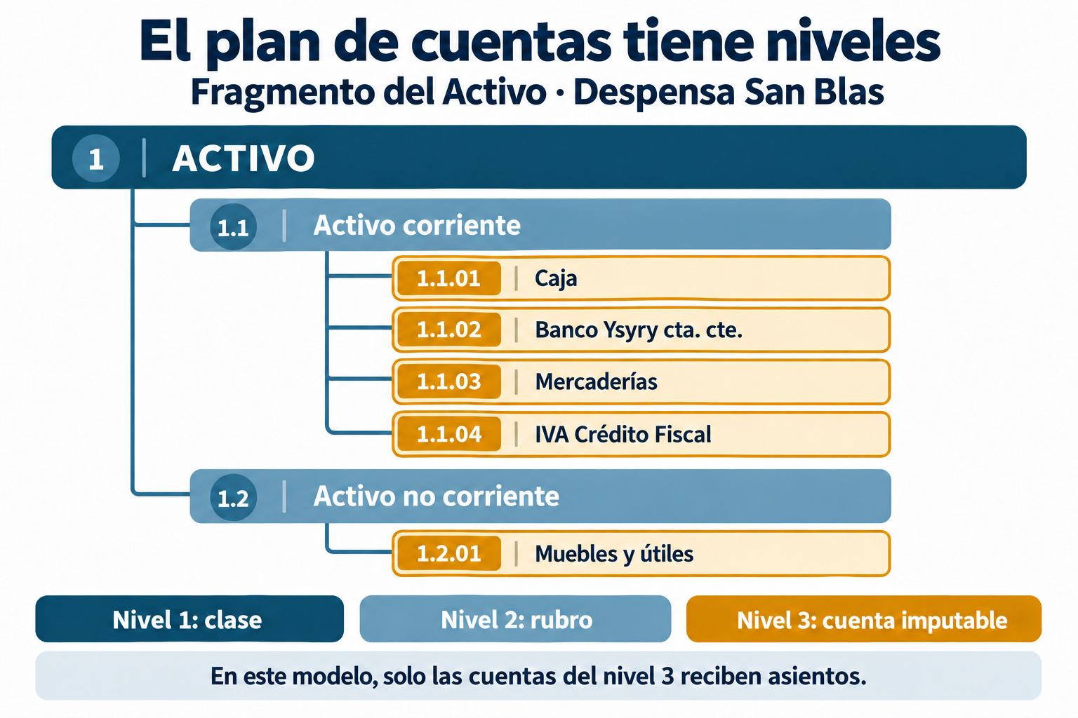
Referencia gráfica de la práctica 4.

Procedimiento
1. Cargá primero las cinco cuentas de nivel 1: Activo, Pasivo, Patrimonio Neto, Ingresos, Egresos.
2. Cargá los rubros de nivel 2 de cada clase.
3. Cargá las cuentas imputables de nivel 3 según la tabla de la clase 4.
4. Emití el reporte de plan de cuentas y verificá que la jerarquía se vea con sangrías o niveles.
5. Intentá imputar un asiento contra la cuenta 1.1 Activo corriente y anotá el mensaje del sistema.

Punto de control
Se considera lograda cuando — El plan emitido contiene las diecisiete cuentas imputables y el sistema rechaza la imputación a una cuenta de agrupación.

Desafío
Para ir más lejos — Agregá al plan las cuentas que harían falta si San Blas comenzara a vender a crédito.

Registro del estudiante
Qué hice: ______________________________________________________________
Qué me costó: ______________________________________________________________
Qué aprendí: ______________________________________________________________
Visto del docente: ______________________ Fecha: ____ / ____ / ______
PRÁCTICA 5 · Unidad 2
Del comprobante al asiento: hoja de imputación

Nombre y apellido: ______________________________ Curso: __________ Fecha: ____ / ____ / ______

Objetivo
Determinar las cuentas a imputar a partir de seis comprobantes del caso.

Entorno de trabajo
Cuaderno · Plan de cuentas cargado · Comprobantes modelo de la clase 5

Modelo completo
Datos del caso — Factura de compra al 10 % contado → Mercaderías e IVA Crédito Fiscal en el Debe, Banco en el Haber.

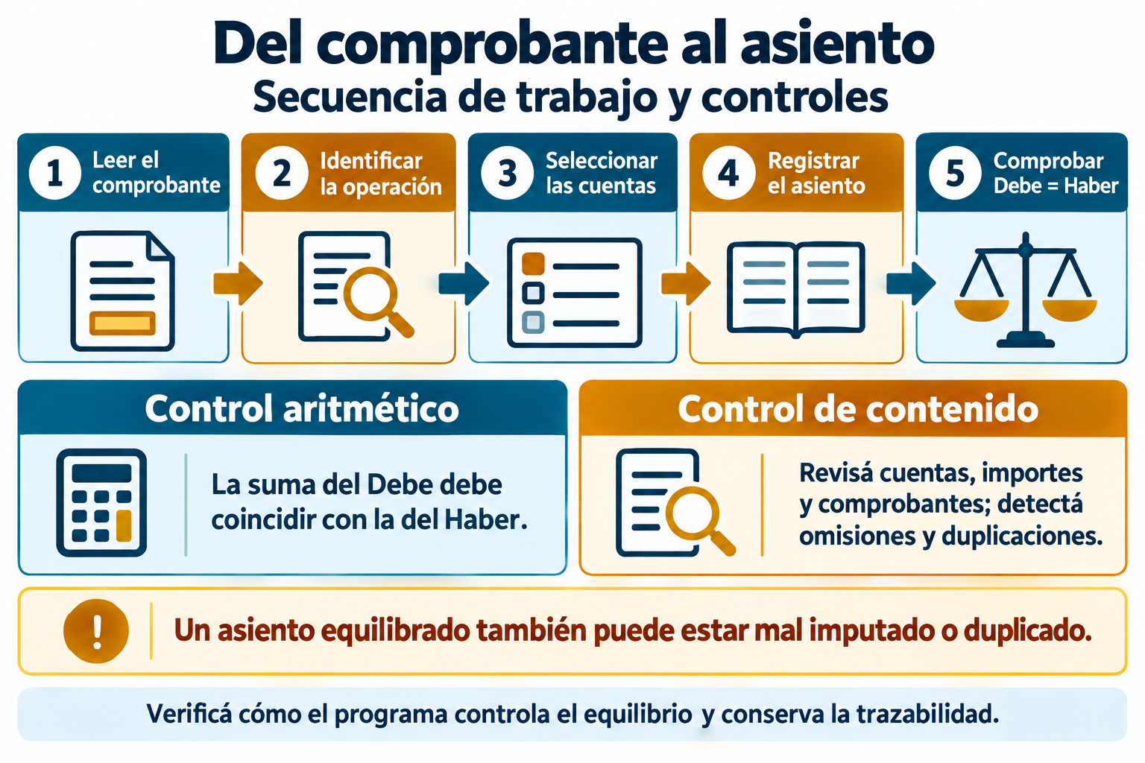
Referencia gráfica de la práctica 5.

Procedimiento
1. Copiá en tu cuaderno la tabla de imputación con cuatro columnas: comprobante, operación, Debe, Haber.
2. Completá una fila por cada uno de los seis comprobantes de la clase 5.
3. Al lado de cada cuenta escribí su código del plan.
4. Marcá con un círculo las líneas donde interviene el IVA y anotá la tasa aplicada.
5. Verificá que en cada fila el total del Debe y el del Haber coincidan.

Punto de control
Se considera lograda cuando — Las seis filas están completas, con códigos correctos y con la tasa de IVA indicada donde corresponde.

Desafío
Para ir más lejos — Buscá un KuDE real (una factura electrónica que hayas recibido), tapá los datos personales y señalá dónde está el código QR y el número de comprobante.

Registro del estudiante
Qué hice: ______________________________________________________________
Qué me costó: ______________________________________________________________
Qué aprendí: ______________________________________________________________
Visto del docente: ______________________ Fecha: ____ / ____ / ______
PRÁCTICA 6 · Unidad 2
Cargar los diez asientos de setiembre

Nombre y apellido: ______________________________ Curso: __________ Fecha: ____ / ____ / ______

Objetivo
Registrar en el sistema los saldos iniciales al 01/09 y las nueve operaciones del mes.

Entorno de trabajo
Sistema administrativo contable con el plan de cuentas cargado

Modelo completo
Datos del caso — Saldos iniciales 01/09: Caja 8.000.000, Banco 22.000.000, Mercaderías 25.000.000, Muebles y útiles 9.000.000 contra Capital 64.000.000.

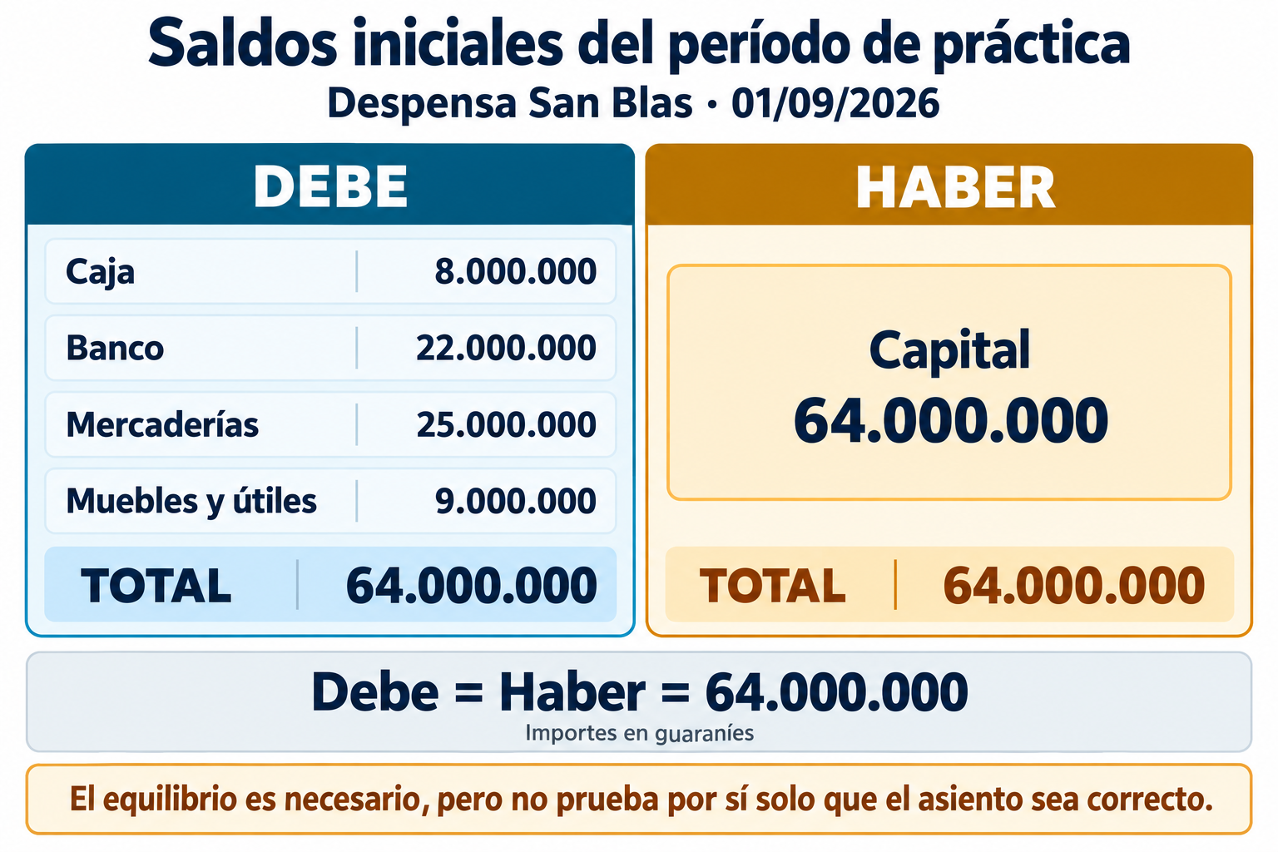
Referencia gráfica de la práctica 6.

Procedimiento
1. Abrí diario_base.csv y revisá las columnas antes de cargar: hay diez asientos y todas las líneas tienen cuenta, fecha, Debe o Haber. Cargá los saldos iniciales del 01/09; no son una apertura legal de ejercicio.
2. Cargá las compras del 03/09 y del 05/09 con su IVA Crédito Fiscal.
3. Cargá las dos ventas del 09/09, separando la gravada al 10 % de la gravada al 5 %.
4. Cargá el depósito del 15/09, el alquiler del 20/09 y los servicios del 25/09.
5. Cargá el asiento de sueldos del 30/09 con el aporte obrero y el patronal, y el retiro de la propietaria.
6. Contrastá el total de cada asiento y del mes con controles_docente.csv. El total acumulado de Debe y Haber antes de ajustes es 143.899.700 por columna. Guardá respaldo de la empresa correcta.

Punto de control
Se considera lograda cuando — El total del Debe del mes asciende a ₲ 143.899.700 y coincide con el del Haber.

Desafío
Para ir más lejos — Intentá registrar un asiento desbalanceado en la empresa de prueba; capturá el rechazo y descartá el borrador. Si no se registró, no corresponde anularlo. Para practicar una reversión, registrá un asiento equilibrado equivocado y revertílo según el procedimiento del sistema, conservando la pista.

Registro del estudiante
Qué hice: ______________________________________________________________
Qué me costó: ______________________________________________________________
Qué aprendí: ______________________________________________________________
__________________________________________________________________________
__________________________________________________________________________
__________________________________________________________________________
__________________________________________________________________________
__________________________________________________________________________
__________________________________________________________________________
__________________________________________________________________________
__________________________________________________________________________
__________________________________________________________________________
__________________________________________________________________________
__________________________________________________________________________
__________________________________________________________________________
__________________________________________________________________________
__________________________________________________________________________
__________________________________________________________________________
__________________________________________________________________________
__________________________________________________________________________
__________________________________________________________________________
__________________________________________________________________________
__________________________________________________________________________
__________________________________________________________________________
__________________________________________________________________________
__________________________________________________________________________
__________________________________________________________________________
__________________________________________________________________________
__________________________________________________________________________
__________________________________________________________________________
__________________________________________________________________________
__________________________________________________________________________
__________________________________________________________________________
Visto del docente: ______________________ Fecha: ____ / ____ / ______
PRÁCTICA 7 · Unidad 2
Emitir y verificar el Libro Diario

Nombre y apellido: ______________________________ Curso: __________ Fecha: ____ / ____ / ______

Objetivo
Emitir el Libro Diario de setiembre y verificar su integridad contra una hoja de control.

Entorno de trabajo
Sistema administrativo contable con los diez asientos cargados

Modelo completo
Datos del caso — Diez asientos · Total del mes ₲ 143.899.700 en cada columna.

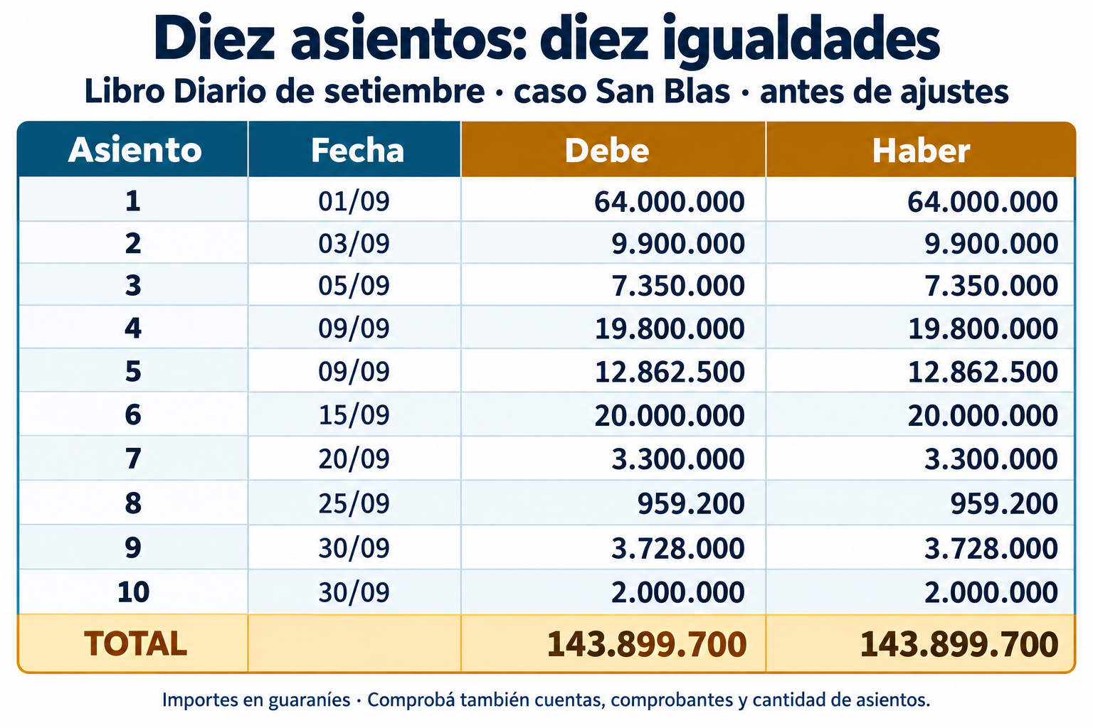
Referencia gráfica de la práctica 7.

Procedimiento
1. Armá primero, en papel, tu hoja de control: fecha y total de cada uno de los diez asientos.
2. Entrá al módulo de reportes y emití el Libro Diario del 01/09 al 30/09 por pantalla.
3. Contá los asientos emitidos y compará con tu hoja de control.
4. Verificá el total del Debe y el del Haber.
5. Exportá el Diario como diario_sanblas_202609.pdf. Emití también el Libro Inventario o el reporte patrimonial detallado equivalente al 01/09, con Caja 8.000.000, Banco 22.000.000, Mercaderías 25.000.000 y Muebles 9.000.000 contra Capital 64.000.000. Rotulá la equivalencia si el sistema no ofrece Libro Inventario; no la confundas con habilitación legal.

Punto de control
Se considera lograda cuando — El PDF exportado contiene diez asientos y un total de ₲ 143.899.700 en cada columna.

Desafío
Para ir más lejos — Emití el Libro Diario solo de la primera quincena y explicá por qué el total cambia.

Registro del estudiante
Qué hice: ______________________________________________________________
Qué me costó: ______________________________________________________________
Qué aprendí: ______________________________________________________________
__________________________________________________________________________
__________________________________________________________________________
__________________________________________________________________________
__________________________________________________________________________
__________________________________________________________________________
__________________________________________________________________________
__________________________________________________________________________
__________________________________________________________________________
__________________________________________________________________________
__________________________________________________________________________
__________________________________________________________________________
__________________________________________________________________________
__________________________________________________________________________
__________________________________________________________________________
__________________________________________________________________________
__________________________________________________________________________
__________________________________________________________________________
__________________________________________________________________________
__________________________________________________________________________
__________________________________________________________________________
__________________________________________________________________________
__________________________________________________________________________
__________________________________________________________________________
__________________________________________________________________________
__________________________________________________________________________
__________________________________________________________________________
__________________________________________________________________________
__________________________________________________________________________
__________________________________________________________________________
__________________________________________________________________________
__________________________________________________________________________
__________________________________________________________________________
__________________________________________________________________________
Visto del docente: ______________________ Fecha: ____ / ____ / ______
PRÁCTICA 8 · Unidad 3
Consultar mayores y determinar saldos

Nombre y apellido: ______________________________ Curso: __________ Fecha: ____ / ____ / ______

Objetivo
Consultar los mayores del sistema y verificar manualmente el saldo de dos cuentas.

Entorno de trabajo
Sistema administrativo contable con el mes cargado · Calculadora

Modelo completo
Datos del caso — Caja: Debe 40.662.500 − Haber 25.871.200 = saldo deudor 14.791.300.

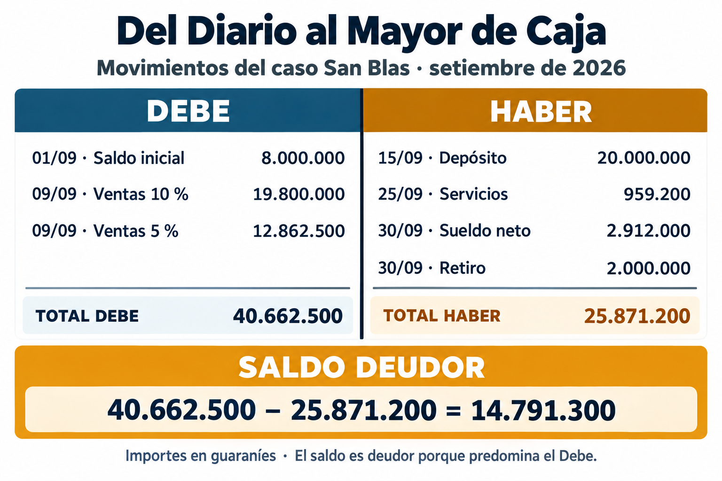
Referencia gráfica de la práctica 8.

Procedimiento
1. Emití el Mayor de Caja y copiá en tu cuaderno todos sus movimientos.
2. Sumá a mano las columnas del Debe y del Haber y calculá el saldo.
3. Compará tu resultado con el que muestra el sistema.
4. Repetí el procedimiento con el Mayor de Banco.
5. Emití el Mayor de Ventas y anotá su saldo y su naturaleza (deudor o acreedor).

Punto de control
Se considera lograda cuando — Los saldos calculados a mano coinciden con los del sistema: Caja ₲ 14.791.300 y Banco ₲ 28.800.000.

Desafío
Para ir más lejos — Con el saldo de Banco, redactá una conciliación bancaria suponiendo que San Blas emitió y registró un cheque de ₲ 1.500.000 que el banco todavía no debitó, por lo que no figura en el extracto.

Registro del estudiante
Qué hice: ______________________________________________________________
Qué me costó: ______________________________________________________________
Qué aprendí: ______________________________________________________________
Visto del docente: ______________________ Fecha: ____ / ____ / ______
PRÁCTICA 9 · Unidad 3
Emitir el balance de comprobación y cazar errores

Nombre y apellido: ______________________________ Curso: __________ Fecha: ____ / ____ / ______

Objetivo
Emitir el balance de comprobación de sumas y saldos y detectar errores sembrados.

Entorno de trabajo
Sistema administrativo contable · Archivos diario_error_imputacion.csv y diario_error_duplicacion.csv incluidos

Modelo completo
Datos del caso — Sumas ₲ 143.899.700 = ₲ 143.899.700 · Saldos ₲ 104.828.500 = ₲ 104.828.500.

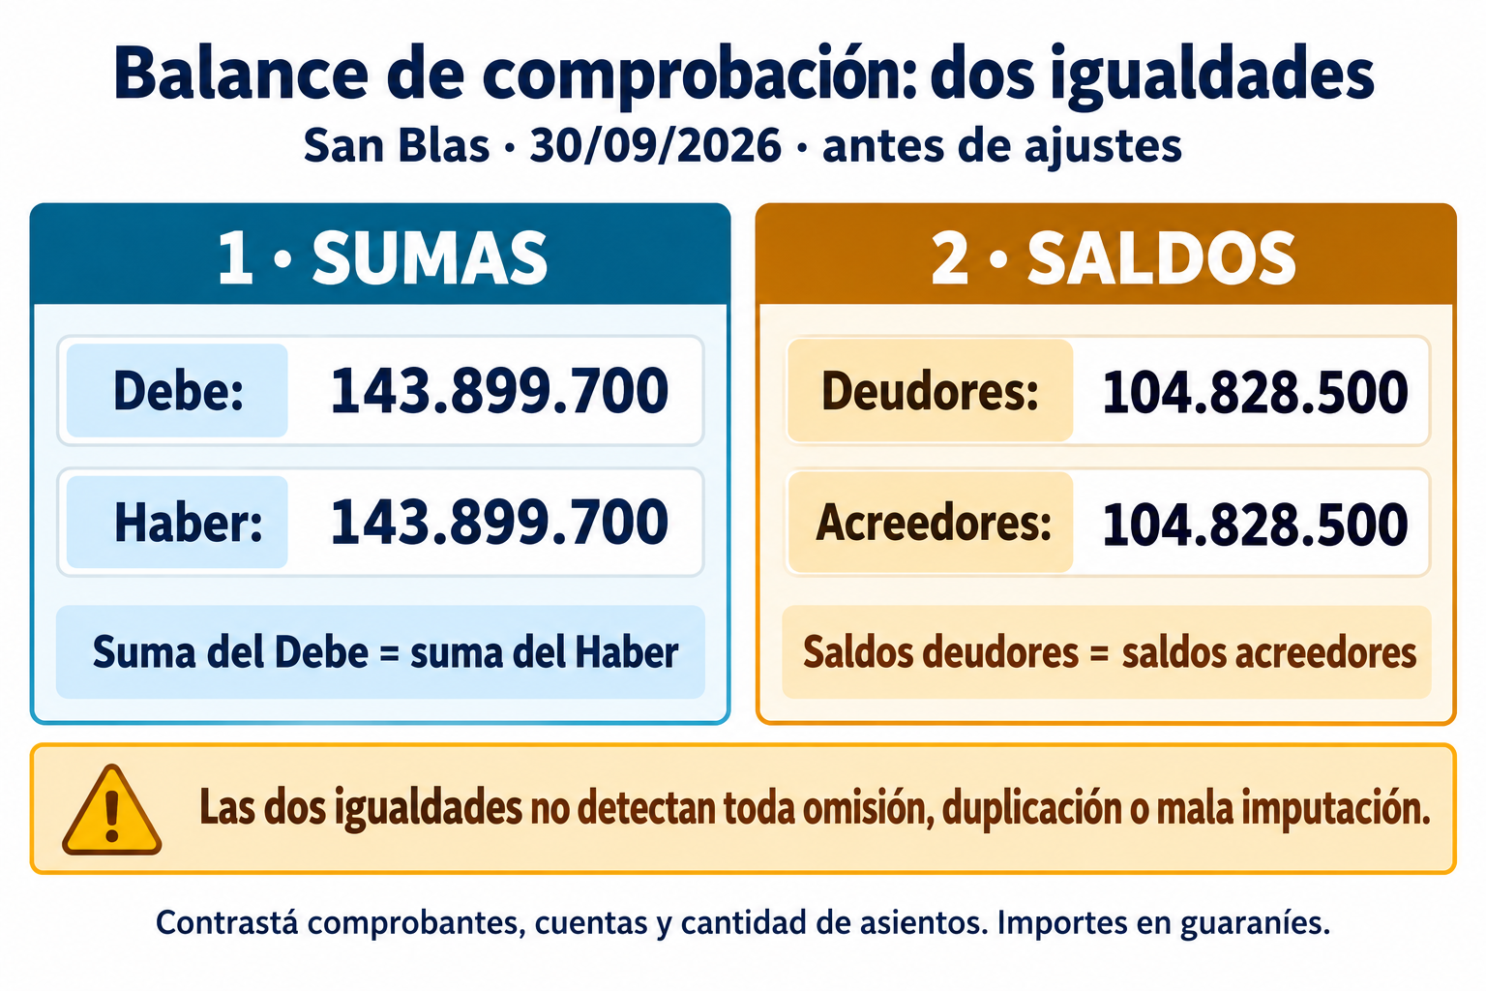
Referencia gráfica de la práctica 9.

Procedimiento
1. Emití el balance de comprobación de setiembre de San Blas y verificá las dos igualdades.
2. Exportalo a PDF con el nombre balance_comprobacion_202609.pdf.
3. En una empresa o archivo separado, cargá diario_error_imputacion.csv y emití su balance. No reemplaces diario_base.csv ni mezcles ambas versiones.
4. Comprobá que las igualdades siguen cerrando: el error es de imputación, no de partida doble. Compará Mercaderías y Muebles con la base correcta y con los comprobantes.
5. Localizá la compra del 03/09 mal imputada, corregila conservando trazabilidad y reemití el balance. En otra copia probá diario_error_duplicacion.csv: contá once asientos y explicá por qué la igualdad tampoco descubre la duplicación por sí sola.

Punto de control
Se considera lograda cuando — La base correcta cumple las dos igualdades. Se identifica la imputación equivocada del 03/09 y la duplicación de la compra del 05/09, aunque ambas copias también mantengan Debe=Haber.

Desafío
Para ir más lejos — Sembrá vos un error de imputación (no de importe) en una copia del archivo y comprobá que el balance sigue cerrando. Explicá por escrito por qué.

Registro del estudiante
Qué hice: ______________________________________________________________
Qué me costó: ______________________________________________________________
Qué aprendí: ______________________________________________________________
__________________________________________________________________________
__________________________________________________________________________
__________________________________________________________________________
__________________________________________________________________________
__________________________________________________________________________
__________________________________________________________________________
__________________________________________________________________________
__________________________________________________________________________
__________________________________________________________________________
__________________________________________________________________________
__________________________________________________________________________
__________________________________________________________________________
__________________________________________________________________________
__________________________________________________________________________
__________________________________________________________________________
__________________________________________________________________________
__________________________________________________________________________
__________________________________________________________________________
__________________________________________________________________________
__________________________________________________________________________
__________________________________________________________________________
__________________________________________________________________________
__________________________________________________________________________
__________________________________________________________________________
__________________________________________________________________________
__________________________________________________________________________
__________________________________________________________________________
__________________________________________________________________________
__________________________________________________________________________
__________________________________________________________________________
Visto del docente: ______________________ Fecha: ____ / ____ / ______
PRÁCTICA 10 · Unidad 3
Ajustes, estados financieros y simulación del cierre anual

Nombre y apellido: ______________________________ Curso: __________ Fecha: ____ / ____ / ______

Objetivo
Registrar los ajustes del mes y emitir el Estado de Resultados y el Balance General.

Entorno de trabajo
Sistema administrativo contable con el mes cargado y verificado

Modelo completo
Datos del caso — Ajuste 1: Costo de mercaderías vendidas 18.150.000 a Mercaderías 18.150.000. Ajuste 2: IVA Débito Fiscal 2.412.500 a IVA Crédito Fiscal 1.637.200 e IVA a pagar 775.300.

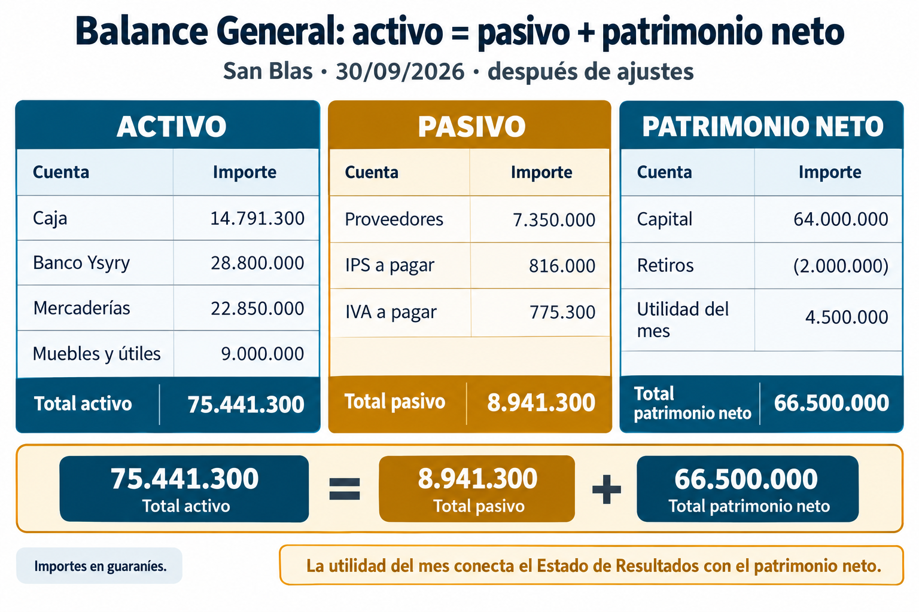
Referencia gráfica de la práctica 10.

Procedimiento
1. Cargá el asiento de ajuste del costo de mercaderías vendidas.
2. Cargá el asiento de liquidación del IVA del período.
3. Emití el Estado de Resultados de setiembre y anotá utilidad bruta y utilidad del mes.
4. Emití el Balance General al 30/09 y anotá los totales de activo, pasivo y patrimonio neto.
5. Verificá que activo = pasivo + patrimonio neto.
6. Exportá los dos estados a PDF y guardalos en la carpeta del cliente.

Punto de control
Se considera lograda cuando — Utilidad del mes ₲ 4.500.000 · Activo ₲ 75.441.300 = Pasivo ₲ 8.941.300 + PN ₲ 66.500.000.

Desafío
Para ir más lejos — Calculá qué utilidad habría tenido San Blas si el alquiler subiera un 20 % y explicá el efecto sobre el patrimonio neto.

Registro del estudiante
Qué hice: ______________________________________________________________
Qué me costó: ______________________________________________________________
Qué aprendí: ______________________________________________________________
__________________________________________________________________________
__________________________________________________________________________
__________________________________________________________________________
__________________________________________________________________________
__________________________________________________________________________
__________________________________________________________________________
__________________________________________________________________________
__________________________________________________________________________
__________________________________________________________________________
__________________________________________________________________________
__________________________________________________________________________
__________________________________________________________________________
__________________________________________________________________________
__________________________________________________________________________
__________________________________________________________________________
__________________________________________________________________________
__________________________________________________________________________
__________________________________________________________________________
__________________________________________________________________________
__________________________________________________________________________
__________________________________________________________________________
__________________________________________________________________________
__________________________________________________________________________
__________________________________________________________________________
__________________________________________________________________________
__________________________________________________________________________
__________________________________________________________________________
__________________________________________________________________________
__________________________________________________________________________
__________________________________________________________________________
__________________________________________________________________________
__________________________________________________________________________
__________________________________________________________________________
Visto del docente: ______________________ Fecha: ____ / ____ / ______
PRÁCTICA 11 · Unidad 4
Medir píxeles, resolución y peso

Nombre y apellido: ______________________________ Curso: __________ Fecha: ____ / ____ / ______

Objetivo
Comprobar experimentalmente la relación entre dimensiones en píxeles, ppi y tamaño físico de impresión.

Entorno de trabajo
Editor de imágenes rasterizadas · Una fotografía cualquiera · Calculadora

Modelo completo
Datos del caso — Logo de 2400 × 1200 px · a 300 ppi imprime 20,32 cm de ancho · en RGB de 8 bits por canal ocupa 8,64 MB (aprox. 8,24 MiB) sin comprimir.

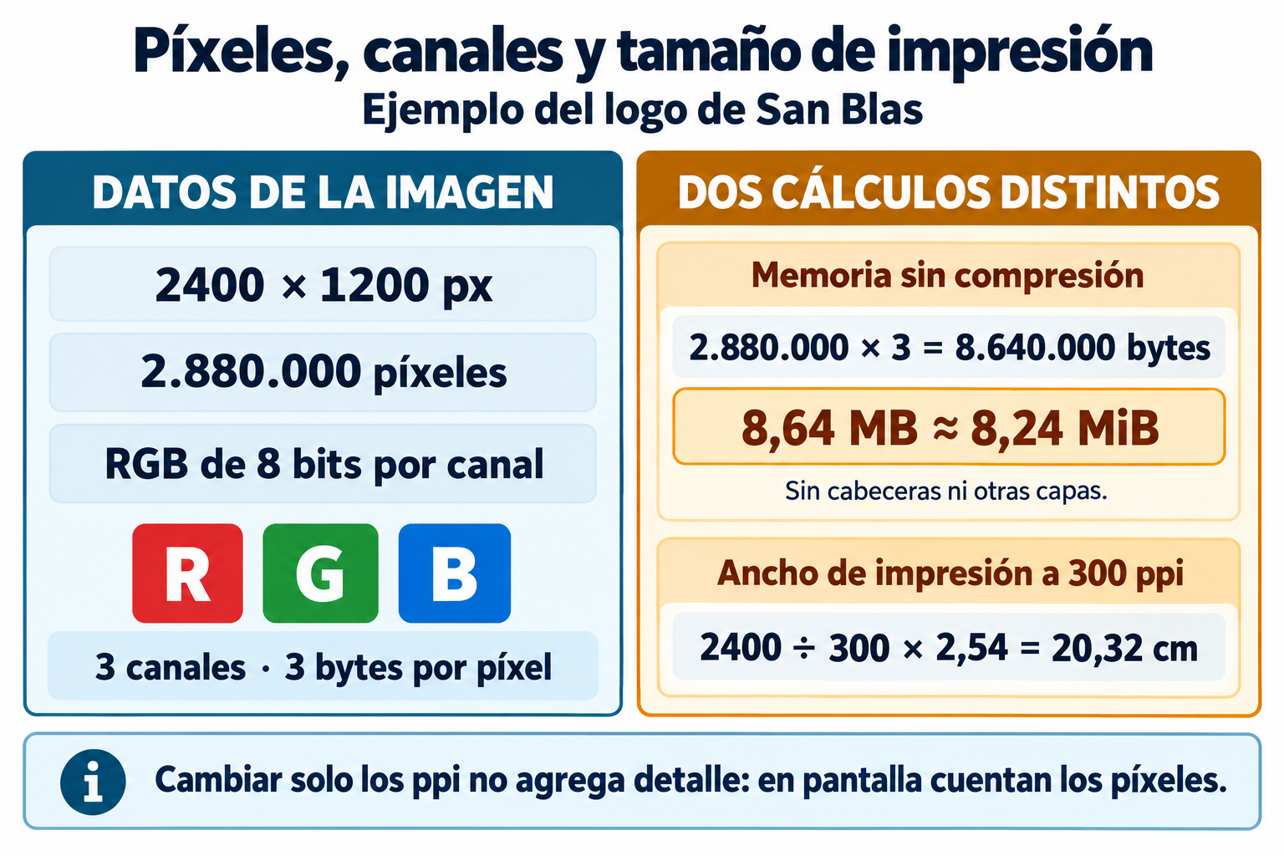
Referencia gráfica de la práctica 11.

Procedimiento
1. Abrí una fotografía y anotá su dimensión en píxeles y el peso del archivo.
2. Calculá a qué ancho en centímetros imprimiría a 300 ppi y a 72 ppi. Luego observá que cambiar solo ese metadato no modifica las dimensiones en píxeles del archivo.
3. Ampliá la imagen al 800 % y observá los píxeles. Anotá qué ves.
4. Guardá la misma imagen en JPG con calidad alta y con calidad baja. Compará los pesos.
5. Guardá una versión en PNG y compará el peso con el JPG de calidad alta.

Punto de control
Se considera lograda cuando — La tabla compara tres variantes (JPG de calidad alta, JPG de calidad baja y PNG), con peso y explicación de la diferencia.

Desafío
Para ir más lejos — Calculá qué dimensión en píxeles necesita una imagen para imprimir un afiche A3 (29,7 × 42 cm) a 300 ppi.

Registro del estudiante
Qué hice: ______________________________________________________________
Qué me costó: ______________________________________________________________
Qué aprendí: ______________________________________________________________
Visto del docente: ______________________ Fecha: ____ / ____ / ______
PRÁCTICA 12 · Unidad 4
Configurar las hojas de diseño del pack

Nombre y apellido: ______________________________ Curso: __________ Fecha: ____ / ____ / ______

Objetivo
Crear las cuatro hojas de diseño del pack publicitario con sus parámetros correctos.

Entorno de trabajo
Editor de imágenes rasterizadas

Modelo completo
Datos del caso — Afiche A3: 3508 × 4961 px a 300 ppi, fondo blanco · Redes: 1080 × 1080 px, fondo de color · Portada web: 1600 × 600 px · Etiqueta: 1200 × 800 px a 300 ppi (≈ 102 × 68 mm). Para las salidas de pantalla se controla la dimensión en píxeles.

Procedimiento
1. Recorré el entorno del editor y anotá en tu cuaderno las cuatro zonas principales de la pantalla.
2. Creá el maestro gráfico como sanblas_maestro_v1 con lienzo A3 de 3508 × 4961 px a 300 ppi. Conservá los originales de cada fotografía y logo. No uses como maestro el archivo de redes de 1080 × 1080.
3. Creá las otras tres salidas como documentos derivados: redes 1080 × 1080, portada 1600 × 600 y etiqueta 1200 × 800. Cada proporción exige reencuadrar y reorganizar texto, sin estirar la composición ni ampliar fotos insuficientes.
4. En las piezas destinadas a impresión, verificá los ppi indicados; en las destinadas a pantalla, verificá principalmente las dimensiones exactas en píxeles.
5. Anotá el peso de cada archivo vacío y explicá por qué el del afiche es el más grande.

Punto de control
Se considera lograda cuando — Los cuatro archivos existen con las dimensiones exactas en píxeles y, en las piezas de impresión, con los ppi indicados.

Desafío
Para ir más lejos — Investigá qué es el sangrado o margen de corte y agregá 3 mm de sangrado al archivo del afiche.

Registro del estudiante
Qué hice: ______________________________________________________________
Qué me costó: ______________________________________________________________
Qué aprendí: ______________________________________________________________
Visto del docente: ______________________ Fecha: ____ / ____ / ______
PRÁCTICA 13 · Unidad 4
Componer la pieza en capas

Nombre y apellido: ______________________________ Curso: __________ Fecha: ____ / ____ / ______

Objetivo
Armar la pieza promocional de San Blas asignando un elemento por capa.

Entorno de trabajo
Editor de imágenes · Maestro A3 de 3508 × 4961 px · Una foto de producto

Modelo completo
Datos del caso — Capa 1 fondo · Capa 2 foto del producto · Capa 3 logo · Capa 4 texto «20 % OFF».

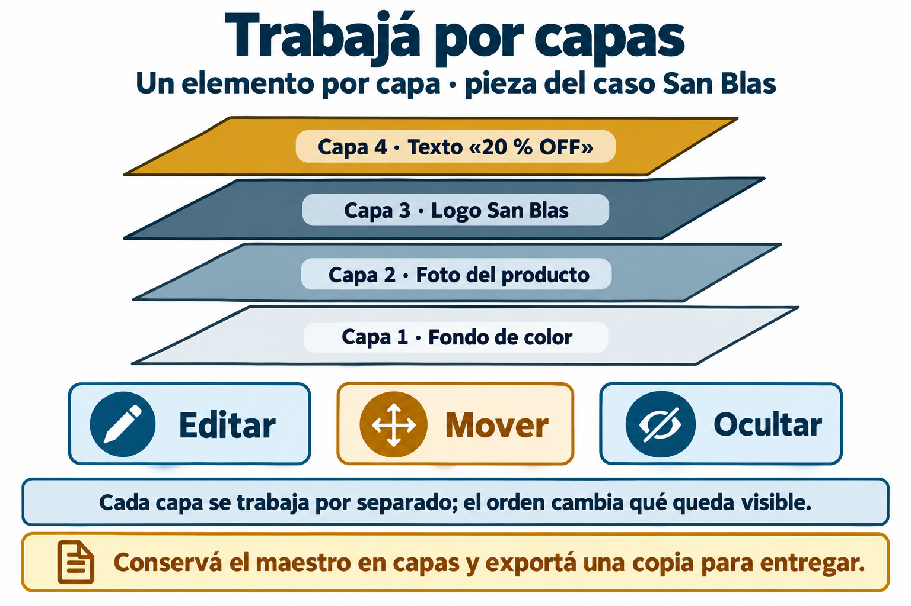
Referencia gráfica de la práctica 13.

Procedimiento
1. Abrí sanblas_maestro_v1, lienzo A3 de 3508 × 4961 px, y prepará la capa de fondo. La composición se adaptará después a cada proporción de salida.
2. Importá la foto del producto: debe quedar como capa nueva. Cambiale el nombre a «producto».
3. Agregá una capa de texto con «20 % OFF en fiambres» y otra con el logo o el nombre del comercio.
4. Nombrá todas las capas y ordenalas de modo que el texto quede arriba de todo.
5. Probá bajar la opacidad de la capa del producto al 50 % y volvé a subirla al 100 %.
6. Agregá una capa de ajuste de brillo y contraste sobre las capas inferiores.

Punto de control
Se considera lograda cuando — El archivo guardado tiene al menos cuatro capas nombradas y una capa de ajuste.

Desafío
Para ir más lejos — Aplicá un modo de fusión distinto a la capa del fondo y describí en dos líneas el efecto obtenido.

Registro del estudiante
Qué hice: ______________________________________________________________
Qué me costó: ______________________________________________________________
Qué aprendí: ______________________________________________________________
Visto del docente: ______________________ Fecha: ____ / ____ / ______
PRÁCTICA 14 · Unidad 4
Recortar, ajustar y limpiar una fotografía

Nombre y apellido: ______________________________ Curso: __________ Fecha: ____ / ____ / ______

Objetivo
Adaptar una misma fotografía a tres destinos aplicando edición no destructiva.

Entorno de trabajo
Editor de imágenes · Fotografía del local o de un producto

Modelo completo
Datos del caso — Original → recorte 1:1 para redes → recorte apaisado para la portada web → recorte vertical para el afiche.

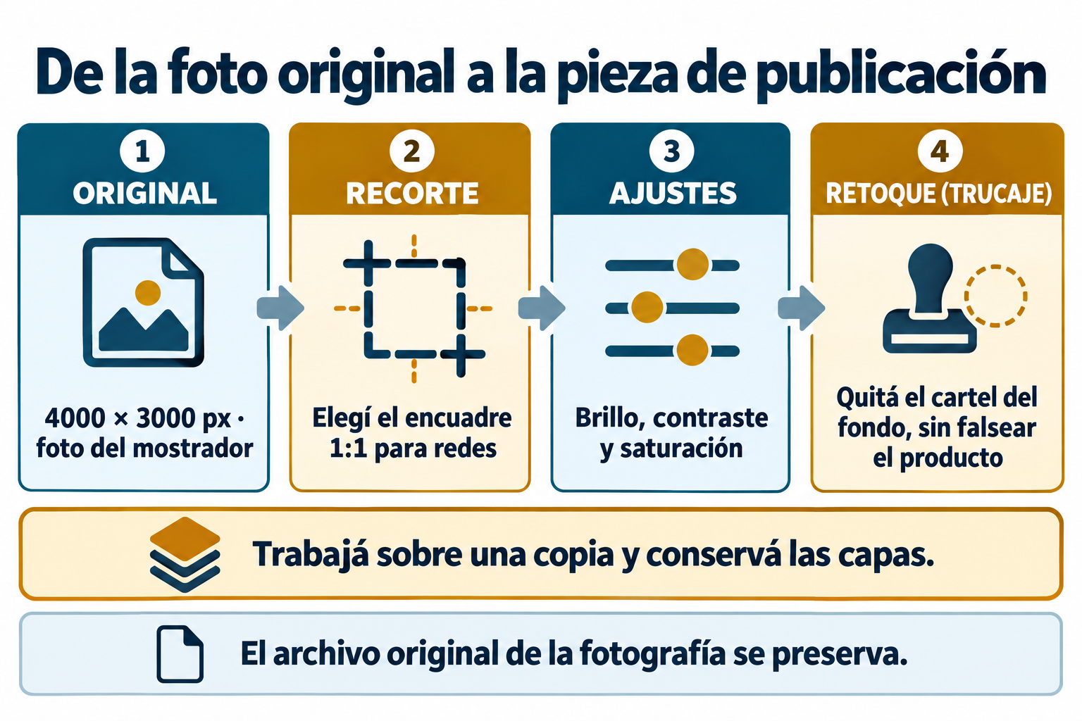
Referencia gráfica de la práctica 14.

Procedimiento
1. Duplicá la capa original antes de tocar nada. Trabajá siempre sobre la copia.
2. Recortá una versión cuadrada respetando el motivo principal y dejando aire alrededor.
3. Ajustá brillo, contraste y saturación con capas de ajuste, no con el menú directo.
4. Con la herramienta de clonado, limpiá un elemento molesto del fondo.
5. Repetí el recorte para los formatos apaisado y vertical, partiendo siempre del original.
6. Guardá las tres versiones con nombres que indiquen su destino.

Punto de control
Se considera lograda cuando — Las tres versiones conservan la capa original intacta y usan capas de ajuste.

Desafío
Para ir más lejos — Escribí un párrafo justificando qué retoques hiciste y por qué ninguno constituye publicidad engañosa.

Registro del estudiante
Qué hice: ______________________________________________________________
Qué me costó: ______________________________________________________________
Qué aprendí: ______________________________________________________________
Visto del docente: ______________________ Fecha: ____ / ____ / ______
PRÁCTICA 15 · Unidad 5
Probar filtros y efectos con criterio

Nombre y apellido: ______________________________ Curso: __________ Fecha: ____ / ____ / ______

Objetivo
Comparar el efecto de distintos filtros sobre una misma imagen y elegir el más adecuado.

Entorno de trabajo
Editor de imágenes · Pieza de la práctica 13

Modelo completo
Datos del caso — Desenfoque de fondo para destacar el producto · sombra paralela suave detrás del texto.

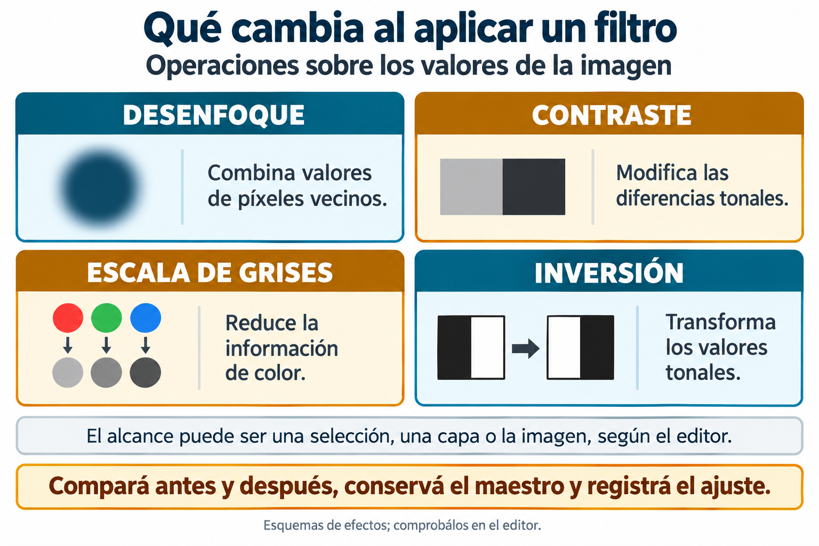
Referencia gráfica de la práctica 15.

Procedimiento
1. Duplicá la capa del producto tres veces y aplicá a cada copia un filtro distinto.
2. Ocultá y mostrá cada copia para comparar los resultados.
3. Elegí uno y anotá en el cuaderno por qué lo elegiste, en términos de legibilidad y jerarquía.
4. Aplicá desenfoque solo al fondo, cuidando de no desenfocar el producto.
5. Agregá una sombra paralela suave a la capa de texto y verificá que el precio se lea sobre la zona clara.

Punto de control
Se considera lograda cuando — La pieza final se lee correctamente al reducirla al 25 % en pantalla.

Desafío
Para ir más lejos — Aplicá un filtro exagerado a propósito y explicá por escrito qué problema comunicacional genera.

Registro del estudiante
Qué hice: ______________________________________________________________
Qué me costó: ______________________________________________________________
Qué aprendí: ______________________________________________________________
Visto del docente: ______________________ Fecha: ____ / ____ / ______
PRÁCTICA 16 · Unidad 5
Construir el archivo maestro y una serie de tres piezas

Nombre y apellido: ______________________________ Curso: __________ Fecha: ____ / ____ / ______

Objetivo
Separar capas fijas y variables y producir tres piezas de una misma serie.

Entorno de trabajo
Editor de imágenes · Tres fotos de productos distintos

Modelo completo
Datos del caso — Fijas: fondo, franja con el nombre, logo, pie con horarios. Variables: foto, nombre del producto, precio.

Procedimiento
1. Tomá la pieza de la práctica 15 y agrupá las capas fijas en un grupo llamado «fijas».
2. Agrupá las capas variables en otro grupo llamado «variables».
3. Guardá sanblas_maestro_v2, manteniendo el lienzo A3 y sus capas editables. Conservá v1 como respaldo. Verificá que las fotografías conservan detalle al tamaño final; el lienzo grande no aumenta la información de una foto pequeña.
4. Duplicá el archivo tres veces y reemplazá en cada copia solo el contenido del grupo «variables».
5. Exportá las tres piezas a JPG y colocalas una al lado de la otra para comprobar la consistencia.

Punto de control
Se considera lograda cuando — Las tres piezas comparten estructura idéntica y difieren solo en foto, nombre y precio.

Desafío
Para ir más lejos — Cronometrá cuánto tardás en producir una cuarta pieza desde el maestro y compará con el tiempo que te llevó la primera.

Registro del estudiante
Qué hice: ______________________________________________________________
Qué me costó: ______________________________________________________________
Qué aprendí: ______________________________________________________________
Visto del docente: ______________________ Fecha: ____ / ____ / ______
PRÁCTICA 17 · Unidad 5
Animar y exportar el pack completo

Nombre y apellido: ______________________________ Curso: __________ Fecha: ____ / ____ / ______

Objetivo
Armar una animación de tres cuadros y exportar las cuatro salidas del pack.

Entorno de trabajo
Editor de imágenes · Archivo maestro de la práctica 16

Modelo completo
Datos del caso — Afiche A3 para la vidriera: 3508 × 4961 px · 300 ppi · PDF/TIFF
Publicación cuadrada para redes: 1080 × 1080 px · control por píxeles · JPG
Portada del sitio web: 1600 × 600 px · control por píxeles · WEBP
Etiqueta adhesiva de promoción: 1200 × 800 px · 300 ppi · ≈ 102 × 68 mm · PNG

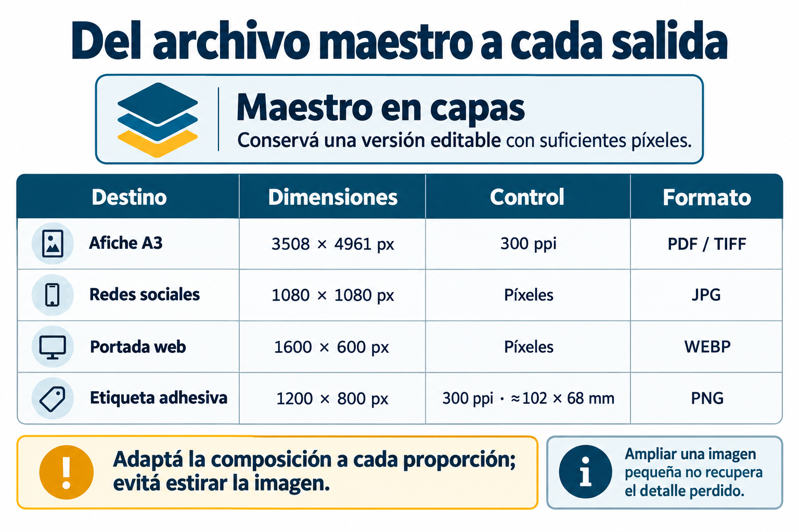
Referencia gráfica de la práctica 17.

Procedimiento
1. Desde una copia del maestro, prepará tres cuadros cuadrados de 1080 × 1080: producto, precio y contacto. Reencuadrá la composición para redes; no la deformes. Usá la función de cuadros o la herramienta complementaria indicada por el docente.
2. Asigná la temporización: 1 segundo a los dos primeros y 3 segundos al último.
3. Exportá, por ejemplo a GIF si está disponible, y reproducí la animación: los cuadros duran 1 s, 1 s y 3 s; el ciclo completo dura 5 s. Si el editor no admite esa salida, conservá los tres cuadros y documentá la herramienta complementaria usada.
4. Volvé al maestro A3 intacto y prepará las cuatro composiciones con las medidas del modelo. Conservá el A3 a tamaño original; reducí y reencuadrá para las otras salidas. Adaptar la proporción requiere redistribuir elementos, no estirar el archivo cuadrado.
5. Verificá una por una: abrí cada archivo exportado y controlá dimensión y peso.
6. Aplicá la lista de verificación: ortografía, precios, horarios, contacto y legibilidad en tamaño chico.

Punto de control
Se considera lograda cuando — Las cuatro salidas existen con las dimensiones exactas del modelo y la lista de verificación está completa.

Desafío
Para ir más lejos — Exportá la publicación de redes a WEBP y compará el peso con el JPG de la misma imagen.

Registro del estudiante
Qué hice: ______________________________________________________________
Qué me costó: ______________________________________________________________
Qué aprendí: ______________________________________________________________
__________________________________________________________________________
__________________________________________________________________________
__________________________________________________________________________
__________________________________________________________________________
__________________________________________________________________________
__________________________________________________________________________
__________________________________________________________________________
__________________________________________________________________________
__________________________________________________________________________
__________________________________________________________________________
__________________________________________________________________________
__________________________________________________________________________
__________________________________________________________________________
__________________________________________________________________________
__________________________________________________________________________
__________________________________________________________________________
__________________________________________________________________________
__________________________________________________________________________
__________________________________________________________________________
__________________________________________________________________________
__________________________________________________________________________
__________________________________________________________________________
__________________________________________________________________________
__________________________________________________________________________
__________________________________________________________________________
__________________________________________________________________________
__________________________________________________________________________
__________________________________________________________________________
__________________________________________________________________________
__________________________________________________________________________
__________________________________________________________________________
Visto del docente: ______________________ Fecha: ____ / ____ / ______
PRÁCTICA 18 · Unidad 6
Analizar sitios web y desarmar una página de inicio

Nombre y apellido: ______________________________ Curso: __________ Fecha: ____ / ____ / ______

Objetivo
Clasificar cinco sitios según su finalidad y desarmar una página de inicio en sus secciones.

Entorno de trabajo
Navegador web · Cuaderno (si no hay conexión, capturas provistas por el docente)

Modelo completo
Datos del caso — Encabezado · portada · cuerpo · llamado a la acción · pie.

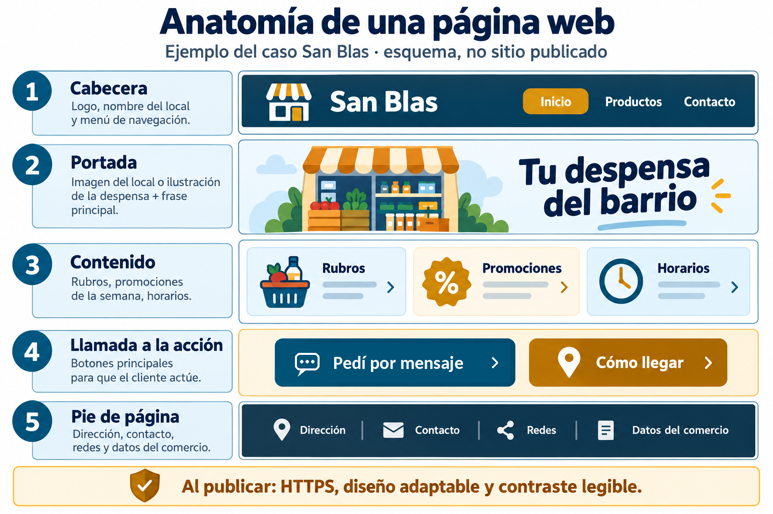
Referencia gráfica de la práctica 18.

Procedimiento
1. Elegí cinco sitios de distinta finalidad y anotá dirección, tipo y por qué lo clasificás así.
2. Para uno de ellos, señalá en el cuaderno las cinco secciones de su página de inicio.
3. Descomponé la dirección de ese sitio en protocolo, dominio y ruta.
4. Verificá si el sitio usa https y anotá qué indica el navegador.
5. Anotá tres cosas que ese sitio hace bien y dos que mejorarías.

Punto de control
Se considera lograda cuando — La ficha de análisis está completa para los cinco sitios y el desarme identifica las cinco secciones.

Desafío
Para ir más lejos — Buscá un sitio de un comercio paraguayo pequeño y evaluá si se ve bien en la pantalla del celular.

Registro del estudiante
Qué hice: ______________________________________________________________
Qué me costó: ______________________________________________________________
Qué aprendí: ______________________________________________________________
__________________________________________________________________________
__________________________________________________________________________
__________________________________________________________________________
__________________________________________________________________________
__________________________________________________________________________
__________________________________________________________________________
__________________________________________________________________________
__________________________________________________________________________
__________________________________________________________________________
__________________________________________________________________________
__________________________________________________________________________
__________________________________________________________________________
__________________________________________________________________________
__________________________________________________________________________
__________________________________________________________________________
__________________________________________________________________________
__________________________________________________________________________
__________________________________________________________________________
__________________________________________________________________________
__________________________________________________________________________
__________________________________________________________________________
__________________________________________________________________________
__________________________________________________________________________
__________________________________________________________________________
__________________________________________________________________________
__________________________________________________________________________
__________________________________________________________________________
__________________________________________________________________________
__________________________________________________________________________
__________________________________________________________________________
__________________________________________________________________________
__________________________________________________________________________
__________________________________________________________________________
__________________________________________________________________________
Visto del docente: ______________________ Fecha: ____ / ____ / ______
PRÁCTICA 19 · Unidad 6
Proyectar el sitio de Despensa San Blas

Nombre y apellido: ______________________________ Curso: __________ Fecha: ____ / ____ / ______

Objetivo
Diseñar el mapa del sitio, redactar los textos de portada y optimizar las imágenes.

Entorno de trabajo
Cuaderno o herramienta de maquetación · Editor de imágenes · Piezas del pack

Modelo completo
Datos del caso — Inicio · Nosotros · Productos · Promociones · Contacto. La accesibilidad en «tres pulsaciones» se usa solo como heurística didáctica de navegación.

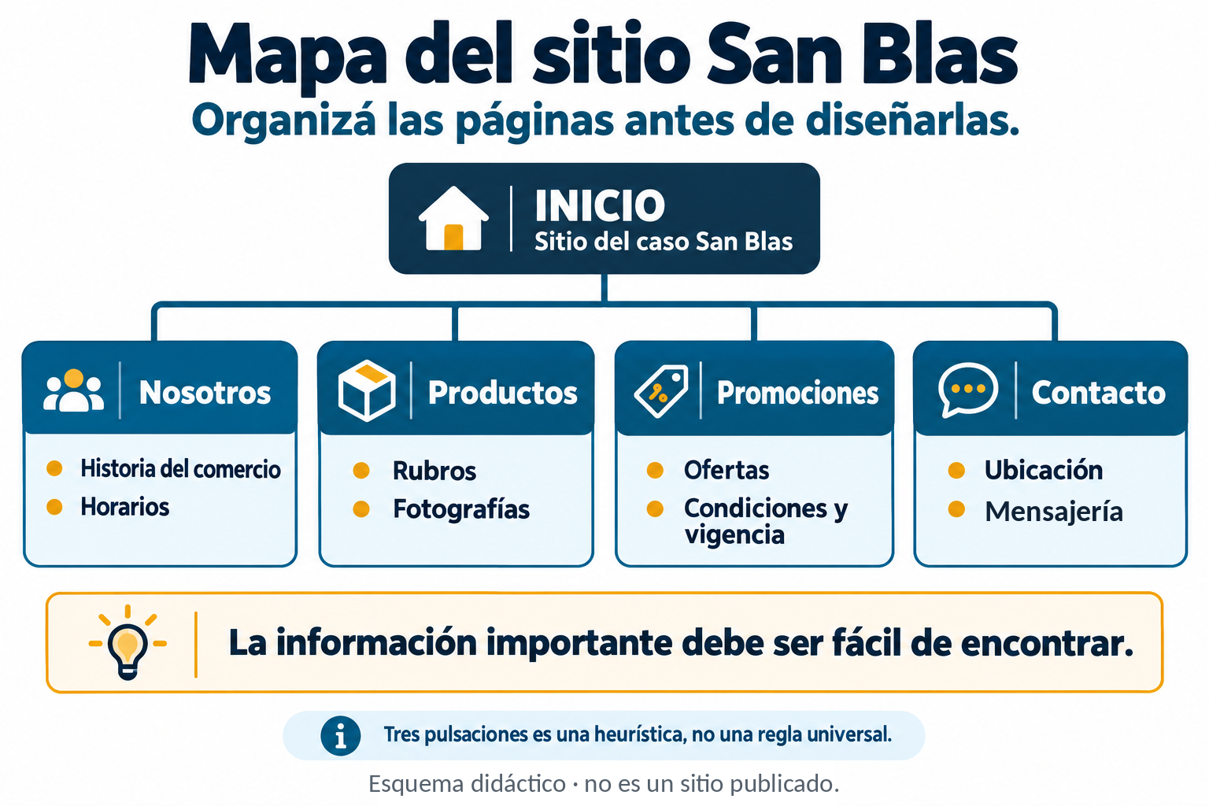
Referencia gráfica de la práctica 19.

Procedimiento
1. Dibujá el mapa del sitio con las cinco páginas y las rutas de navegación entre ellas.
2. Redactá el texto de la portada en no más de cuarenta palabras.
3. Escribí para cada página un título y tres líneas de contenido.
4. Tomá la portada web del pack y exportala a WEBP con 1600 px de ancho. Anotá el peso.
5. Maquetá en papel o en pantalla la página de inicio con sus cinco secciones.
6. Revisá la maqueta móvil y las rutas de navegación. Si el docente dispone de un alojamiento educativo habilitado, publicá una versión de prueba, registrá URL y fecha y verificá enlaces e imágenes. Si no, entregá la maqueta y el plan de publicación e identificá expresamente que el sitio todavía no está publicado. Tres pulsaciones es una heurística, no una regla universal.

Punto de control
Se considera lograda cuando — El mapa, los textos y la imagen optimizada están completos; la maqueta muestra cinco secciones y se distingue proyecto de sitio efectivamente publicado.

Desafío
Para ir más lejos — Rediseñá la maqueta pensando primero en el celular y anotá qué tuviste que cambiar.

Registro del estudiante
Qué hice: ______________________________________________________________
Qué me costó: ______________________________________________________________
Qué aprendí: ______________________________________________________________
__________________________________________________________________________
__________________________________________________________________________
__________________________________________________________________________
__________________________________________________________________________
__________________________________________________________________________
__________________________________________________________________________
__________________________________________________________________________
__________________________________________________________________________
__________________________________________________________________________
__________________________________________________________________________
__________________________________________________________________________
__________________________________________________________________________
__________________________________________________________________________
__________________________________________________________________________
__________________________________________________________________________
__________________________________________________________________________
__________________________________________________________________________
__________________________________________________________________________
__________________________________________________________________________
__________________________________________________________________________
__________________________________________________________________________
__________________________________________________________________________
__________________________________________________________________________
__________________________________________________________________________
__________________________________________________________________________
__________________________________________________________________________
__________________________________________________________________________
__________________________________________________________________________
__________________________________________________________________________
__________________________________________________________________________
__________________________________________________________________________
Visto del docente: ______________________ Fecha: ____ / ____ / ______
PRÁCTICA 20 · Unidad 6
Planificar y medir una promoción digital

Nombre y apellido: ______________________________ Curso: __________ Fecha: ____ / ____ / ______

Objetivo
Planificar la promoción completa de San Blas y definir sus indicadores de resultado.

Entorno de trabajo
Cuaderno · Piezas del pack · Reportes del sistema contable

Modelo completo
Datos del caso — Definir → diseñar → publicar → difundir → medir. Dato de referencia: ventas del mes ₲ 30.250.000.

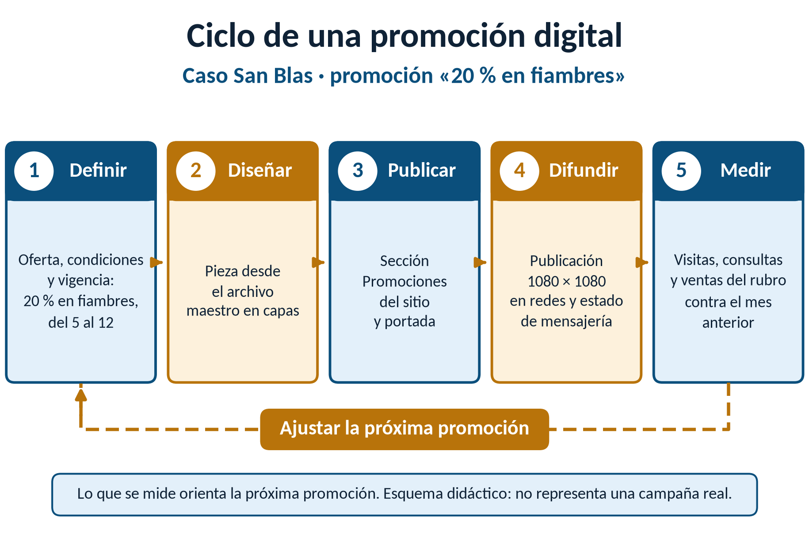
Referencia gráfica de la práctica 20.

Procedimiento
1. Definí la promoción: producto, porcentaje, fecha de inicio y fecha de fin.
2. Elegí del pack la pieza que vas a usar y adaptá el texto a la promoción definida.
3. Ubicá en tu maqueta del sitio dónde se publicaría y qué cambia en la portada.
4. Escribí el mensaje breve con el que se difundiría en redes y mensajería.
5. Definí tres indicadores de resultado y explicá de dónde sale el dato de cada uno.
6. Prepará el guion de la presentación final del proyecto integrador (contabilidad, pack gráfico y sitio) para exponerlo en tres minutos; el docente organiza las exposiciones por grupos o por muestreo.

Punto de control
Se considera lograda cuando — El plan de promoción tiene los cinco pasos completos, con fechas, responsables e indicadores.

Desafío
Para ir más lejos — Estimá cuánto debería aumentar la venta del rubro para que la promoción se justifique, usando el margen bruto del caso.

Registro del estudiante
Qué hice: ______________________________________________________________
Qué me costó: ______________________________________________________________
Qué aprendí: ______________________________________________________________
__________________________________________________________________________
__________________________________________________________________________
__________________________________________________________________________
__________________________________________________________________________
__________________________________________________________________________
__________________________________________________________________________
__________________________________________________________________________
__________________________________________________________________________
__________________________________________________________________________
__________________________________________________________________________
__________________________________________________________________________
__________________________________________________________________________
__________________________________________________________________________
__________________________________________________________________________
__________________________________________________________________________
__________________________________________________________________________
__________________________________________________________________________
__________________________________________________________________________
__________________________________________________________________________
__________________________________________________________________________
__________________________________________________________________________
__________________________________________________________________________
__________________________________________________________________________
__________________________________________________________________________
__________________________________________________________________________
__________________________________________________________________________
__________________________________________________________________________
__________________________________________________________________________
__________________________________________________________________________
__________________________________________________________________________
Visto del docente: ______________________ Fecha: ____ / ____ / ______

